SØNDRE LAND IL HÅNDBALL
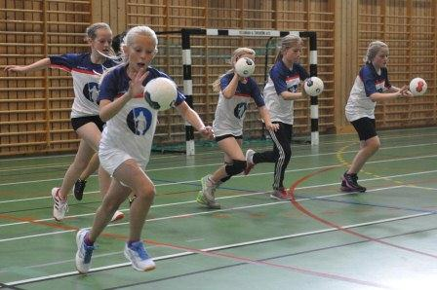

Årsberetning 2015

Styret:
Årsmøtet ble avholdt 2. februar 2015. Vi har hatt 4 styremøter i løpet av året. Styret har bestått av:
Leder: Kristin Stavik Moshagen
Nestleder: Unni Raaum
Kasserer: Ritva Raddum
Sekretær: Kristin Frøslid Hovelsrud
Styremedlem 1: Per Arne Perstuen
Styremedlem 2: Rita Finstuen
Varamedlem 1: Anne Hagenborg
Varamedlem 2: Frode Kirsebom
Varamedlem 3: Torunn Heggen

Sportslig aktivitet:
Søndre Land IL Håndball har i 2015 hatt veldig god aktivitet, og vi har nærmere 115 medlemmer. Stor aktivitet krever mye med tanke på tilgang til trenere/foreldre med håndballkunnskaper.
Vårsesongen hadde vi 8 lag påmeldt i seriespill, pluss ei Lek med ball-gruppe.
Høstsesongen hadde økning i antall spillere i noen aldersgrupper blant de yngste. Vi har mange barn med på Lek med ball, G7, J8, G9, J10 og J11. Vi forsøkte å slå sammen gutter født i 2004 og 2005 til ett G11-lag, men vi fikk likevel ikke mange nok til å stille lag i Aktivitetserien. På tampen av året har G9 valgt å melde laget opp fra Isbjørnserie til Aktivitetserien. De fem guttene fra 04/05 som har trent i høst, får være med dette laget etter jul. Damelaget startet opp med treninger og kamper, men måtte trekke seg etter stort frafall.
Det er startet opp et G14 lag. De er ikke påmeldt i serien, men trener to ganger i uka.
Vi har jobbet aktivt med rekruttering og gleder oss over at vi også i sesongen 2015/2016 har mange deltakere. Vi er opptatt av at barn skal ha mulighet til et allsidig idrettstilbud for å stimulere til allsidige ferdigheter og stor idrettsglede. Vi oppfordrer barn til å drive med ulike idretter og prøver å tilrettelegge for det.
Den store økningen i aktivitet har gitt oss en stor utfordring med å få nok treningstid i Søndre Land Hallen. Vi har ingen andre arena å drive aktiviteten vår. Vi savner å kunne dele hallen i to, og vi har flere ganger de siste årene påpekt dette overfor Søndre Land kommune.
Hallgulvet er forsøkt utbedret noe, men det er fortsatt slitt og har mange sprekker. Dette er halleier klar over. Vi håper fortsatt på at hallen kan bli rehabilitert i løpet av noen år.
I høstferien ble Gjensidigestiftelsen håndball- og friidrettsskole arrangert, i regi av Søndre Land IL Håndball og Søndre Land IL Friidrett.
Arrangementet foregikk over 3 dager og hadde 41 deltakere. Arrangementet ble vellykket med blide og fornøyde deltakere og instruktører. Vi takker Søndre Land IL Friidrett for godt samarbeid.
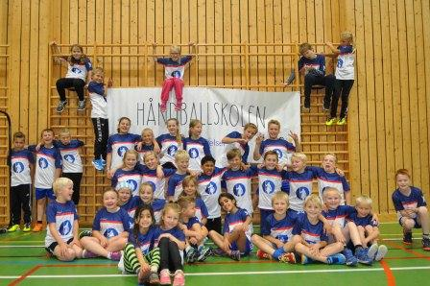
Blide deltakere
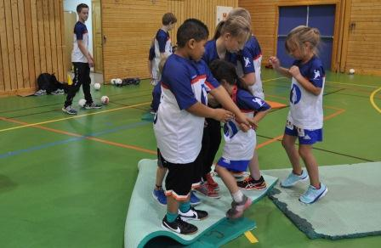
Mattestafett var en av aktivitetene
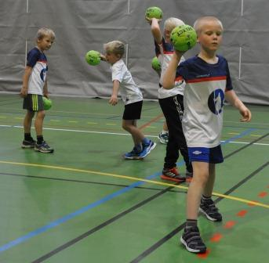
Kast og skudd ble lært bort med mange forskjellige øvelser
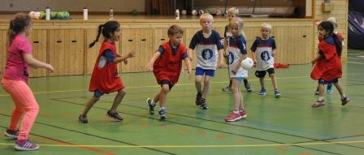
Deltakerne var ivrige.

Dommere:
Vi har fylt dommerkvoten vår denne sesongen. John Gunnar Dahlberg og Sven Ahnstrøm dømmer aktivt for oss.
Vi har også noen trofaste ungdommer som har stilt opp som barnekampveiledere ved Isbjørnseriearrangement.
Håndballgruppa er veldig godt fornøyd med barnekampveilederens og dommernes innsats, og de er svært viktige for klubben. Ut fra lagene vi har med i serien, fyller vi godt og vel dommerkvoten vår, men vi bør starte jobben å rekruttere dommere i årene som kommer.
Økonomi:
Håndballgruppa har god økonomi. Vi har ikke gjeld og har penger på konto og klarer løpende utgifter. Vi har økonomisk frihet til å gjøre investeringer i sportslig utstyr når vi trenger det.
I 2015 hadde vi et overskudd på 4929 kroner og ved årsskiftet hadde håndballgruppa 155.605 kroner i banken.
Denne sesongen har det vært innkjøp av skap til hjertestarter, tralle til håndballmål og noen håndballer.
Høsten 2015 var vi så heldige å få utdelt en hjertestarter av IF Trygghetsfond. Den henger i hallen, slik at alle brukere kan benytte seg av den ved sykdom.
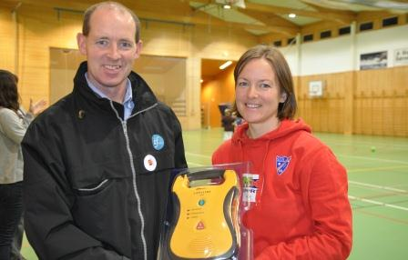

Treningsavgiften for jenter 16 er 750 kroner, mens det er 200 kroner for Lek med ball og Isbjørnserien og 300 kroner for spillere i Aktivitetserien. Beløpet er lavt sammenlignet med andre lag og foreninger.
Medlemmer av styret, trenere og legledere slipper å betale treningsavgift (ett barn gratis per verv).
Vi er tildelt en rekke Isbjørnserie-arrangement, som gir oss gode inntekter på kiosk- og billettsalg. Vi prøver også å ha et relativt sunt innhold i kiosken og begrense utvalget av godteri.
Vi er registrert i Frivillighetsregisteret, slik at vi kan delta i Norsk Tippings Grasrotandel.
Vi har også benyttet oss av muligheten til å søke om momskompensasjon.
Salget av Ullmax kom i gang igjen høsten 2015. Vi har så langt hatt et relativt bra salg.
Håndballgruppa har i tillegg deltatt på slag av lukelodd hvor inntektene går til Søndre Land IL Allianse. Håndballgruppa solgte 400 lodd.

Skiltreklame:
Etter forslag fra håndballgruppa vedtok formannskapet i 2008 at brukere i hallen får anledning til å selge plasser for skiltreklame på veggene i hallen.
Styret har tidligere brukt en del tid på reforhandling av avtalene med skiltsponsorene og få nye bedrifter med på laget. På grunn av mange andre arbeidsoppgaver har det blitt lite tid å jobbe med skiltreklame, men vi har tatt opp igjen arbeidet med dette nå fra nyttår.
Nettside:
Våren 2015 fikk vi ny hjemmeside. I samarbeid med de øvrige gruppene i Søndre Land IL Alliansen, engasjerte vi Bjørn Stuedal til å hjelpe oss med å lage hjemmeside. Vi kom raskt i gang, og hadde ny hjemmeside på plass før sommeren. Den ble i løpet av høsten gradvis bygget opp med menyer og lenker. Ved årets slutt var den oppdatert med informasjon om hvilket treningstilbud vi gir, kontaktpersoner, nyheter fra aktiviteter og ulike lenker. Det gjenstår fortsatt noe opplæring av trenere og lagledere for å få flere til å legge ut informasjon.
Avslutning:
Styret takker aktive, trenere, lagledere, oppmenn, dommere/barnekampledere, foreldre, foresatte, sponsorer, Søndre Land IL Allianse og personell i Søndre Land Hallen. Vi vil rette en spesiell takk til Søndre Land Kommune ved kultursjef Tone Gelleien, kulturkonsulent Roger Vestrum, vaktmestrene, renholdspersonalet og til NHF Region Innlandet ved Aud Elin Thorstad for godt samarbeid i 2015.
Vi vil også berømme den innsatsen som trenere gjør for spillerne våre. Dette er frivilling innsats på høyt faglig plan og med masse personlig engasjement. Dere som er trenere er hjertet i klubben, og uten dere blir det dårlig med håndball i Søndre Land!
Styret i håndballgruppa takker for et morsomt og givende år.
17.02.16
Leder: Kristin Stavik Moshagen Sekretær: Kristin Frøslid Hovelsrud

Nestleder: Unni Raaum Styremedlem: Per Arne Perstuen

Kasserer: Ritva Raddum Styremedlem: Rita Finstuen

